ИНФОРМАЦИЯ
о деятельности муниципальных образований Республики Татарстан в сфере земельных и имущественных отношений по итогам 1 полугодия 2019 года

Обеспечение доходности бюджетов муниципальных образований Республики Татарстан от реализации и использования муниципального имущества и земельных ресурсов

Приоритетным направлением деятельности органов местного самоуправления Республики Татарстан в сфере земельных и имущественных отношений остается обеспечение доходности от использования и реализации имущества и земельных ресурсов в Республике Татарстан.
В отчетном периоде общая сумма доходов от реализации и использования имущества и земельных ресурсов, поступивших в бюджеты муниципальных образований Республики Татарстан, составила 2 276,2 млн.рублей, превысив на 7,2 % плановый показатель (плановый показатель на 01.07.2019 – 50%).
Во всех муниципальных образованиях Республики Татарстан (далее – МО РТ) плановый показатель выполнен или перевыполнен, кроме 11 МО РТ: г.Набережные Челны, Азнакаевский, Атнинский, Бугульминский, Верхнеуслонский, Кайбицкий, Камско-Устьинский, Пестречинский, Черемшанский, Чистопольский.

СВОДНАЯ ИНФОРМАЦИЯ
о поступлении доходов в местные бюджеты Республики Татарстан
от реализации и использования имущества и земельных ресурсов
на 01.07.2019
тыс.рублей

Доходы местных бюджетов в отчетном периоде по сравнению с аналогичным периодом прошлого года уменьшились на 12,5% (по итогам 1 полугодия 2018 года общая сумма доходов местных бюджетов составила 2 602,8 млн.рублей).

ДИНАМИКА
доходов от реализации и использования муниципального имущества и земель за 2014 – 2019 годы (по итогом первых полугодий)

млн.рублей

В структуре местных доходов по итогам 1 полугодия текущего года наибольший удельный вес имеют доходы от аренды земельных участков – 1 138,3 млн.рублей и их реализации – 554,8 млн.рублей, от продажи имущества – 159,0 млн.рублей, от аренды имущества – 129,4 млн.рублей. Кроме того, в бюджеты муниципальных образований Республики Татарстан поступила часть чистой прибыли муниципальных унитарных предприятий в размере 19,0 млн.рублей, дивиденды – 1,0 млн.рублей, доходы от передачи имущества в доверительное управление – 0,7 млн. рублей, от сервитута – 0,7 млн.рублей, прочие доходы от использования имущества в размере 273,2 млн.рублей.

СТРУКТУРА
доходов от управления муниципальным имуществом и землями
за 1 полугодие 2019 года

2 276,2 млн.рублей
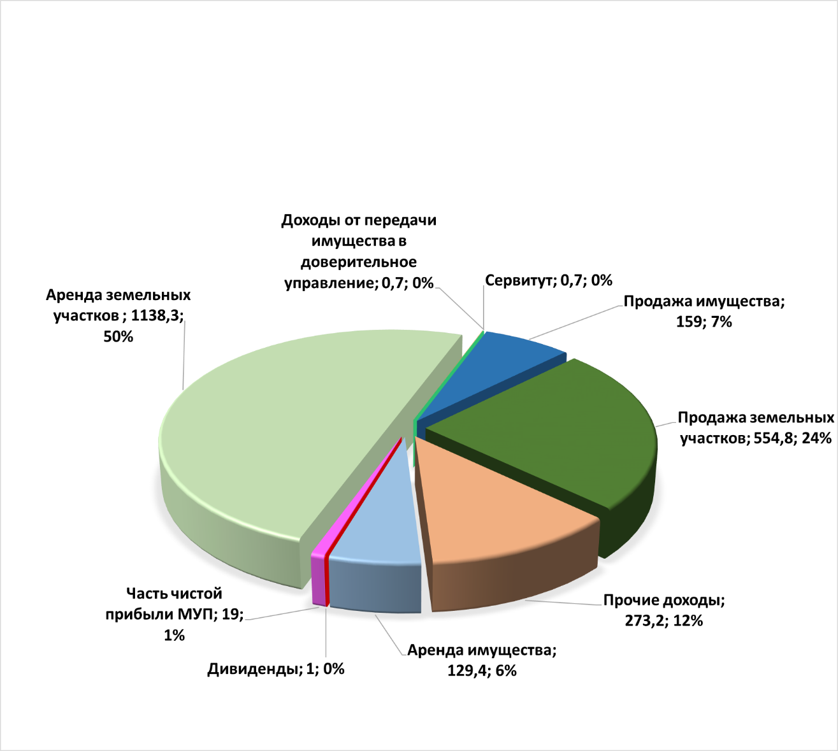

Задолженность перед бюджетами муниципальных образований Республики Татарстан
Актуальным на 1 июля 2019 года был вопрос снижения задолженности перед бюджетами муниципальных образований Республики Татарстан по арендной плате за имущество и земельные участки.
Сумма задолженности перед местными бюджетами Республики Татарстан по договорам аренды земель и муниципального имущества на 01.07.2019 составила 401,3 млн.рублей, из них по договорам аренды земель – 351,2 млн.рублей, по договорам аренды имущества – 50,1 млн.рублей.

ДИНАМИКА
задолженности перед бюджетами муниципальных образований Республики Татарстан по арендной плате за имущество и земельные участки
за 2014 – 2019 годы (по итогом первых полугодий)

млн.рублей
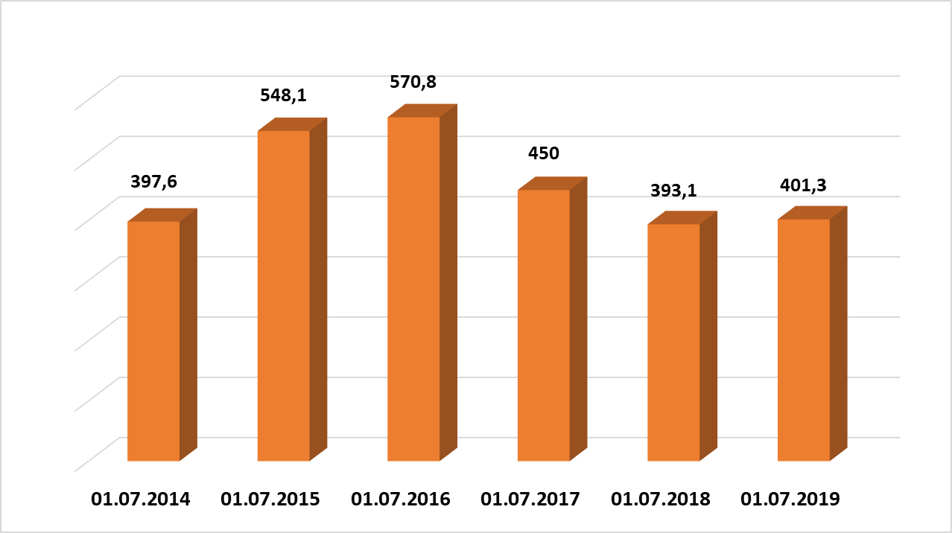

В течение 1 полугодия текущего года сократили либо ликвидировали задолженность по договорам аренды имущества 6 МО РТ, отсутствовала задолженность по аренде муниципального имущества в 25 МО РТ. В Камско-Устьинском и Менделеевском муниципальных районах сумма задолженности перед местными бюджетами остается неизменной с начала года. Рост задолженности произошел в 12 МО РТ: г.Казани, Атнинском, Азнакаевском, Апастовском, Балтасинском, Бугульминском, Заинском, Зеленодольском Лениногорском, Нижнекамском, Тюлячинском, Чистопольском.
Сумму задолженности по аренде земель с начала года сумели сократить либо ликвидировать 13 МО РТ, отсутствовала задолженность в 2 МО РТ, рост задолженности наблюдался в 28 МО РТ, из них в 5 МО РТ –– Аксубаевском, Бугульминском, Новошешминском, Рыбно-Слободском, Черемшанском муниципальных районах был отмечен рост задолженности в два и более раза. В Елабужском, Кайбицком муниципальных районах задолженность сохранилась на уровне начала года.
СВОДНАЯ ИНФОРМАЦИЯ
о задолженности перед бюджетами муниципальных образований
Республики Татарстан по арендной плате за имущество и земельные участки
по состоянию на 01.07.2019
тыс.рублей
В сложившейся экономической ситуации возрастает роль неналоговых доходов и мер по уменьшению затрат, поэтому муниципалитетам необходимо усилить работу по эффективному использованию собственности.

Актуальные вопросы земельного законодательства.

Оформление прав собственности на невостребованные земельные доли

Земли сельскохозяйственного назначения занимают особое место в обороте земель на территории Российской Федерации, в том числе и в Республике Татарстане. Данная категория земель преобладает в структуре земельного фонда республики и составляет 4 630,2 тыс.гектаров (68,3%), из которых около 1 839,5 тыс.гектаров – земельные доли.
Актуальной задачей, поставленной перед Министерством и муниципальными районами Республики Татарстан, является вопрос урегулирования отношений в сфере оборота сельскохозяйственных земель. С этой целью, а также в рамках реализации Федерального закона от 24.07.2002 № 101-ФЗ «Об обороте земель сельскохозяйственного назначения» в Республике Татарстан проводится активная работа по оформлению прав на невостребованные земельные доли.
Признание земельных долей невостребованными не является конфискационной мерой, а направлено на упорядочение гражданско-правового оборота таких долей. Главная задача в оформлении невостребованных земельных долей в муниципальную собственность – это рациональное целевое использование земель сельскохозяйственного назначения, возможность распоряжаться такими землями и, соответственно, пополнять доходную часть местных бюджетов.
На сегодняшний день в Республике Татарстан площадь невостребованных долей земель сельскохозяйственного назначения составляет около 377,5 тыс.гектаров. В результате совместной работы Министерства, органов местного самоуправления республики и Министерства сельского хозяйства и продовольствия Республики Татарстан судебными органами приняты решения о признании права муниципальной собственности на 241,3 тыс.гектаров земель, при этом 92,3% из них зарегистрировано в муниципальную собственность.
В 3 муниципальных районах Республики Татарстан (Алексеевский, Мамадышский, Нурлатский) на 100% завершены работы по оформлению права муниципальной собственности на невостребованные земельные доли.
Однако необходимо отметить, что в 12 муниципальных районах Республики Татарстан (Агрызский, Азнакаевский, Аксубаевский, Верхнеуслонский, Высокогорский, Заинский, Зеленодольский, Кайбицкий, Лаишевский, Нижнекамский, Сармановский, Тукаевский) доля судебных решений о признании права муниципальной собственности на невостребованные земельные доли от общей площади таких земель не превышает 50%, что свидетельствует о плохо поставленной исковой работе по данному вопросу.
Большие затруднения у органов местного самоуправления вызывает оформление исковых заявлений о признании права муниципальной собственности в отношении земельных долей, по которым отсутствует информация о владельцах и их наследниках – их месте жительства, сведения о смерти.

ИНФОРМАЦИЯ
о наличии невостребованных земельных долей на 01.07.2019
гектаров

Предоставление земельных участков многодетным семьям

В Республике Татарстан продолжается работа по приему заявлений от многодетных семей на бесплатное предоставление земельных участков, формированию таких земельных участков и предоставлению их многодетным семьям.
Возможность безвозмездного получения земельного участка, наряду с материнским капиталом, является важной стимулирующей мерой для многих семей и, несомненно, способствует развитию института семьи и повышению рождаемости.
По данным органов местного самоуправления на 01.07.2019 в Республике Татарстан 57,2 тысяч многодетных семей, из них включены в списки на получение участков 52,0 тысяч семей. Органами местного самоуправления Республики Татарстан совместно с Министерством ведется работа по организации процесса предоставления земельных участков многодетным гражданам.
В результате 33,7 тысяч многодетных семей получили в собственность земельные участки.

ИНФОРМАЦИЯ
о ходе предоставления земельных участков многодетным семьям в муниципальных образованиях Республики Татарстан
по состоянию на 01.07.2019

Границы муниципальных образований Республики Татарстан

На сегодняшний день в Единый государственный реестр недвижимости (далее – ЕГРН) внесены сведения о границах всех 956 муниципальных образований Республики Татарстан.

Границы населенных пунктов Республики Татарстан

Согласно данным филиала Федерального государственного бюджетного учреждения «Федеральная кадастровая палата Федеральной службы государственной регистрации, кадастра и картографии» по Республике Татарстан в настоящее время в ЕГРН содержатся сведения о границах 574 из 3 118 населенных пунктов Республики Татарстан.
Постановлением Кабинета Министров Республики Татарстан от 14.12.2018 № 1133 создано государственное бюджетное учреждение «Фонд пространственных данных Республики Татарстан».
Постановлением Кабинета Министров Республики Татарстан от 15.06.2019 № 493 «О внесении изменений в отдельные акты Кабинета Министров Республики Татарстан» (далее – Постановление) внесены изменения в Положение о Министерстве, утвержденное постановлением Кабинета Министров Республики Татарстан от 22.08.2007 № 407, и в Положение о Министерстве строительства, архитектуры и жилищно-коммунального хозяйства Республики Татарстан, утвержденное постановлением Кабинета Министров Республики Татарстан от 06.07.2005 № 313, в части взаимодействия между министерствами в области территориального планирования в Республике Татарстан. На основании Постановления внесены соответствующие изменения в устав государственного бюджетного учреждения «Фонд пространственных данных Республики Татарстан» (далее – ГБУ «ФПД РТ»).
В целях реализации мероприятия № 24 федеральной целевой программы «Развитие единой государственной системы регистрации прав и кадастрового учета недвижимости (2014–2020 годы)» в 2019 году Министерству предусмотрены ассигнования в сумме 23 730,0 тыс.рублей. Указанные средства будут предоставлены ГБУ «ФПД РТ» в виде субсидии на финансовое обеспечение расходов по подготовке документов для внесения в ЕГРН сведений о границах населенных пунктов, расположенных на территории Республики Татарстан. На данные средства ГБУ «ФПД РТ» планирует проведение работ по корректировке генеральных планов и правил землепользования и застройки поселений с целью внесения в ЕГРН сведений о границах населенных пунктов и территориальных зон Республики Татарстан.

